Начертите план помещения, в котором будет уложен DevidryTM.
Сделайте расчет свободной площади. Убедитесь, что в месте установки нагревательных матов DevidryTM не планируется установка стационарной мебели без ножек.
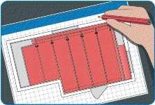

2. Подберите соответствующее Вашей площади оборудование DevidryTM.
Не забудьте о матах – заполнителях, которые могут быть установлены на необогреваемых или краевых участках пола. Не следует использовать другие материалы как заполнитель свободных участков – это может привести к искривлению поверхности покрытия пола!
Применение терморегулятора с датчиком температуры пола и с ограничением максимальной температуры пола обязательно!
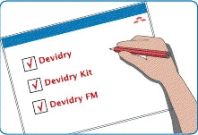

3. Перед монтажом проверьте правильность укладки стяжки, а также её влажность.
Обычно, новая стяжка должна сохнуть на протяжении примерно 30 дней. Установите паробарьер на стяжку, если этого требует технология производителя деревянного покрытия.
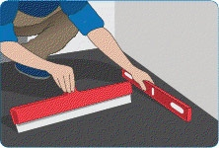

4. Разложите маты на чистое и ровное основание пола.
Сторона нагревательного мата с этикеткой и символом должна располагаться сверху.
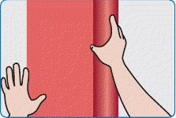

5. Подключите разъемы матов друг к другу.
Для этого снимите защитные крышки и заглушки с разъемов. Соедините разъемы между собой. Используйте специальный ключ для соединения и разъединения разъемов.
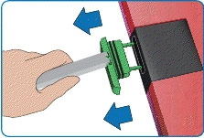
Соедините разъемы между собой.
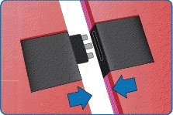
Используйте специальный ключ для соединения и разъединения разъемов.
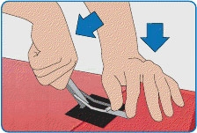
Если конфигурация помещения не позволяет последовательно соединить разъемы нагревательных матов, например, стены имеют излом, то используется кабель-удлинитель DevidryTM Х25, DevidryTM Х100 или DevidryTM Х200 длиной 25, 100 и 200 см соответственно.
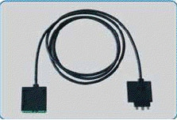

6. Подрежьте края матов, подгоняя их под помещение.
Максимально можно отрезать 25 см сверху и/или снизу. Зоны подрезки помечены символом «нож». Запрещается какое-либо разрезание мата в зоне нагрева и между разъемами – зона помечена символом «зачеркнутый нож».
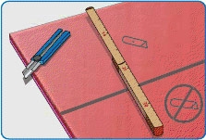
На не обогреваемых участках разложите маты-заполнители DevidryTM FM или, при наличии, остатки с зон подрезки нагревательного мата. Рекомендуется проклеить стыки матов липкой лентой.
Убедитесь, что установлена концевая заглушка в разъеме «последнего» нагревательного мата.

7. Установите датчик температуры пола.
Место установки – в зоне подогрева на расстоянии 20-30см от ее края. Для этого в верхнем слое в зоне нагревательных кабелей вырежьте полоску шириной примерно 5мм.
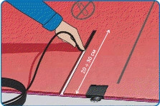
В полученном вырезе-канавке уложите датчик с проводом. Датчик не должен касаться нагревательных кабелей и располагается между ними. Вырез сверху проклеивается скотчем.
Внимание! Вырезать канавку в верхнем слое нужно очень осторожно, чтобы не повредить кабели внутри нагревательного мата!

8. Подключите кабель регулятора.
Он подключается к соединенным между собой матам при помощи кабеля со специальным разъемом. Подключение возможно только с одной стороны уложенных на полу матов – это «правый» разъем-вилка! Для подключения кабеля с разъемом к нагревательному мату необходимо иметь мин. 8 см свободной площади пола, которая затем будет закрыта заполнителем. Кабель прокладывается по краям в специальных вырезах (пазах) вне зоны подогрева. Минимальный радиус изгиба кабеля – 2,5см.
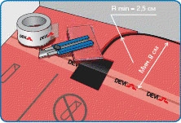
Набор тором DeviregTM 535 содержит кабель для подключения длиной 3 м, 10 А.
Если применяется специальный терморегулятор из набора DevidryTM Plug Kit 100, то кабель подключения к матам длиной 70 см подсоединен к блоку CD.
Для остальных регуляторов DeviregTM используется соединительный кабель DevidryTM Pro Supply Cord длиной 3 м, 10 А.

9. Установите терморегулятор.
Для стационарной установки в монтажную коробку используется набор DevidryTM Pro Kit с DeviregTM 535. Для монтажа регулятора и датчика температуры необходимо штрабление стены. В штрабы устанавливаются монтажная коробка для регулятора, гофротрубы для датчика температуры пола и для кабеля подключения к регулятору.
Таким же образом могут быть подключены «обычные» терморегуляторы DeviregTM с помощью дополнительного кабеля DevidryTM Pro Supply Cord 3м, 10 А.
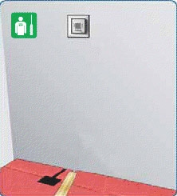
Возможно подключение регулятора через розетку – используется набор DevidryTM Plug Kit 100 с блоком защиты. Регулятор DevidryTM С и блок защиты DevidryTM СD могут крепиться на поверхность стены, а провода прятаться в пластиковые короба, монтируемые на поверхности стены.
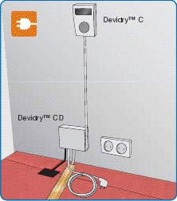

10. Проверьте сопротивление кабеля и сопротивление изоляции.
Подключите напряжение. Проверьте систему – почувствуйте тепло на поверхности всех нагревательных матов.

11. Теперь можно укладывать покрытие.
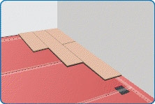

Спасибо за внимание!

